**Пресс-релиз**

**заседания антитеррористической комиссии муниципального образования Алапаевское от 19.12.2024 года № 4**

19 декабря 2024 года состоялось очередное заседание антитеррористической комиссии муниципального образования Алапаевское.

Заседание прошло под председательством Главы муниципального образования Алапаевское, председателя антитеррористической комиссии муниципального образования Алапаевское О.Р. Булатова.

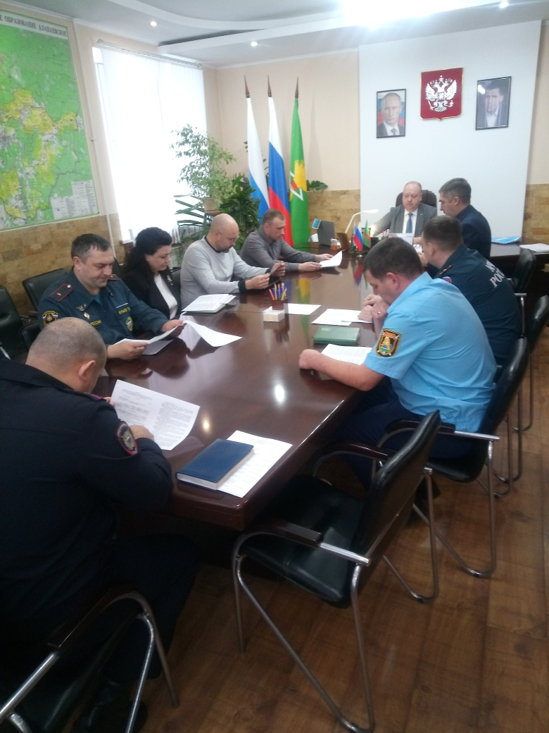

На заседании рассмотрены важные вопросы, касающиеся жителей муниципального образования Алапаевское, в том числе обеспечения их безопасности, антитеррористической защищенности объектов (территорий), в период подготовки и проведения мероприятий, посвященных празднованию Нового года и Рождества.

Всего рассмотрено 5 вопросов:

1. Об обеспечении безопасности населения, а также предупреждения и пресечения террористических актов при проведении массовых мероприятий в период Новогодних и Рождественских праздников на территории муниципального образования Алапаевское.
2. О результатах мониторинга политических, социально-экономических процессов и оперативной обстановки, оказывающих влияние на ситуацию в области противодействия терроризму на территории МО Алапаевское.
3. Об имеющихся террористических угрозах, лицах, нуждающихся в обеспечении системного индивидуального профилактического воздействия, а также о необходимости своевременной корректировки профилактической работы субъектов противодействия терроризму и ее информационного сопровождения на территории МО Алапаевское.
4. О реализации мероприятий Комплексного плана противодействия идеологии терроризма в Российской Федерации на 2024-2028 годы на территории муниципального образования Алапаевское.
5. О результатах деятельности антитеррористической комиссии муниципального образования Алапаевское в 2024 году и об утверждении плана работы антитеррористической комиссии в муниципальном образовании Алапаевское на 2025 год.

В ходе рассмотрения вопросов, заслушаны члены комиссии и приглашенные руководители организаций и учреждений муниципального образования Алапаевское, даны соответствующие поручения субъектам профилактики, а также утвержден план работы антитеррористической комиссии муниципального образования Алапаевское на 2025 год.